TIT 7. B
PETEK, 22.1.21
UMETNE SNOVI – izdelava izdelka
Izdelek iz odpadne embalaže ZA ODGANJANJE KRTOV IN ROVK
Lotili se bomo izdelave preprostega in koristnega izdelka. Rovke in krti lahko na vrtu ali zelenici pred hišo napravijo precej škode. Ker za njihovo odganjanje pogosto uporabljamo draga ali okolju škodljive naprave boste za domače delo izdelali preprost odganjalec krtov.
Svoje delo boš foto dokumentiral!
NAREDITI MORAŠ VSAJ 4 FOTOGRAFIJE!!
- Priprava materiala
- Postopek izdelave
- Končen izdelek
- Postavitev izdelka v naravi. Najbolje je da narediš »selfi«.

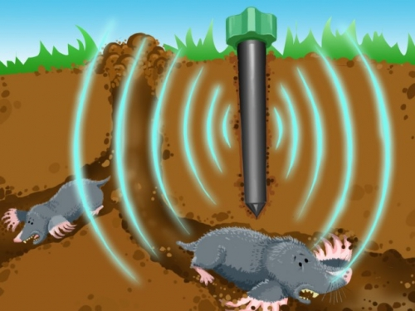
Potrebni material:
plastenka z zamaškom
daljša palica ali ( debeline 5 – 10 mm)
škarje ali tapetniški nož

Potek dela:
PRI DELU S TAPETNIŠKIM NOŽKOM, ČE GA BOŠ UPORABIL BODI POSEBEJ PREVIDEN, SAJ LAHKO PRI NEPRAVILNI UPORABI PRIDE DO GLOBOKIH UREZNIN!
Na plastenki s pomočjo škarij oz. tapetniškega nožka izreži štiri »lopute« kot je prikazano na sliki. Lopute ukrivi navzven in pri tem upoštevaj, da spada plastenka med termoplaste. Zato si pri krivljenju lahko pomagaš s fenom za lase tako, da pregib segreješ in ga v željenem položaju držiš toliko časa, da se dobro segreto mesto ponovno ohladi.
Na dnu plastenke naredi luknjo (lahko si pomagaš s škarjami).
Palico zapiči na vrt oz. na zelenico ter nanjo posadi plastenko, katera se mora na palici prosto vrteti.
Ob svojem vrtenju bo oddajala zvok, ki uspešno odganja krte in rovke!

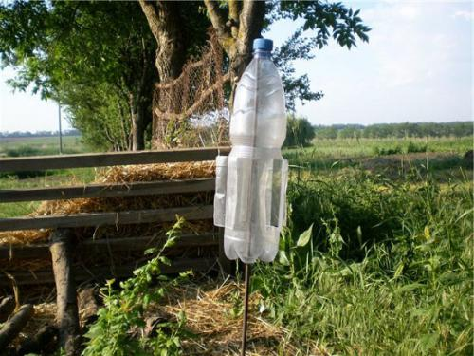

To kar boš naredil v zvezek pošlji na mail do PONEDELJKA do 16. ure.
1. skupina:
helena.segula@solavidem.si
2. skupina:
andrej.primuzic@guest.arnes.si

Ostanite zdravi in nasmejani saj to zmoremo.

